

江苏国泰新点软件有限公司
地址：江苏张家港市经济开发区(http://www.epint.com.cn)
电话：0512-58188000传真：0512-58132373

排污权交易
电子竞价操作手册

目录
一、 系统前期准备 2
1.1、 驱动安装说明 2
1.1.1、 安装驱动程序 2
1.1.2、 安装IC卡读卡驱动 5
1.2、 证书工具 5
1.2.1、 修改口令 5
1.3、 检测工具 6
1.3.1、 启动检测工具 6
1.3.2、 系统检测 7
1.3.3、 控件检测 8
1.3.4、 证书检测 9
1.3.5、 签章检测 11
1.4、 浏览器配置 12
1.4.1、 Internet选项 12
1.4.2、 关闭拦截工具 16
二、 排污权交易电子竞价系统 17
2.1、 交易平台 17
2.1.1、 登录竞价系统 17
2.1.1.1、 我要报价 18
2.1.1.2、 报价历史 22
2.1.2、 退出系统 23
2.2、 新点实时竞价系统 25
2.2.1、 登录实时竞价系统 25
2.2.1.1、 竞价标的 26
2.2.1.2、 历史标的 31
2.2.2、 退出系统 31

修订记录
版本 | 修改日期 | 修改内容 | 修改人 | 备注
7.1.30.1 | 2018-8-22 | 操作手册编写 | 蒋成龙

系统前期准备

驱动安装说明

安装驱动程序
1、双击安装程序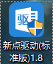，进入安装页面。
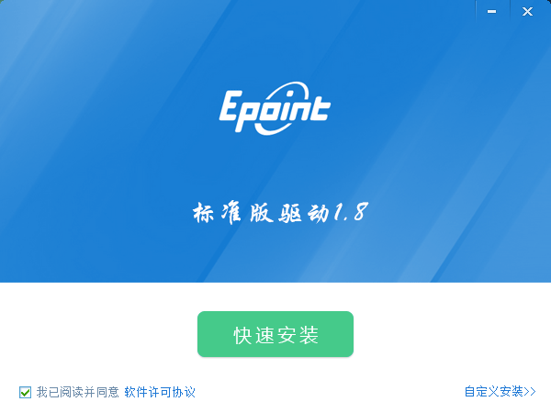
注：在安装驱动之前，请确保所有浏览器均已关闭。
2、选中协议，点击“自定义安装”，打开安装目录位置。
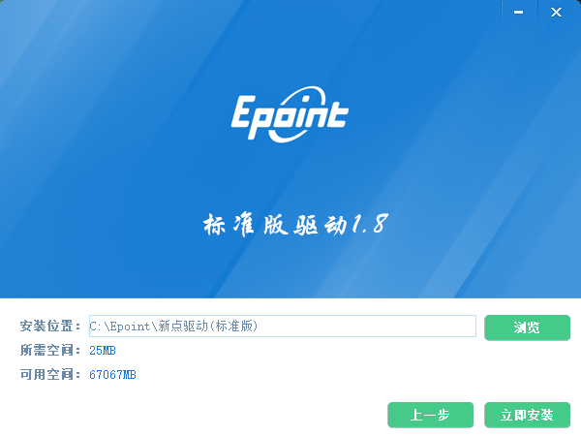
如果不点击“自定义安装”，点击“快速安装”按钮，则直接开始安装驱动，安装位置默认。
3、选择需要安装的目录，点击“立即安装”按钮，开始安装驱动。
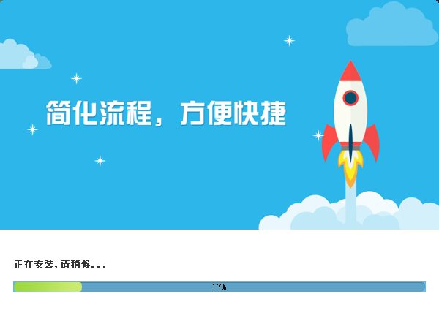

4、驱动安装完成后，打开完成界面。
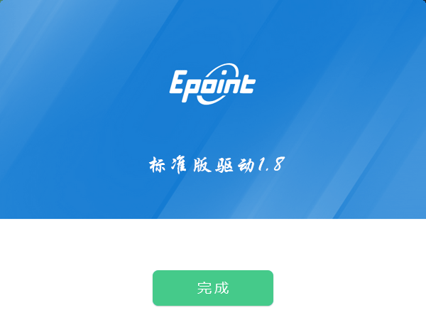

5、点击“完成”按钮，驱动安装成功，桌面显示图标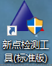。

安装IC卡读卡驱动
如果您需要安装IC卡读卡器，请在程序中找到新点驱动程序（标准版）IC卡读卡驱动安装程序。

证书工具

修改口令
用户可以点击桌面上面证书管理工具，进入证书管理界面。
口令相当于证书Key的M码，需要妥善保管，新发出的证书Key的M码是111111（6个1），为了您的证书的安全，请立即修改M码。
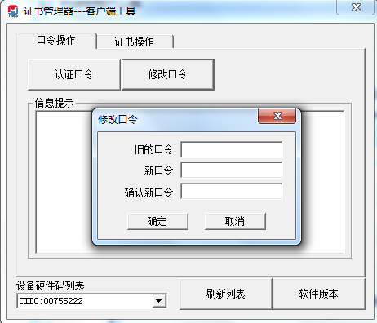
输入正确的旧口令和新口令，点击确认就可以修改M码了。请不要忘记您的M码，如果忘记，请到该项目CA发证中心或联系系统管理员进行M码的初始化。

检测工具

启动检测工具
用户可以点击桌面上的新点检测工具图标来启动检测工具。
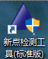

系统检测
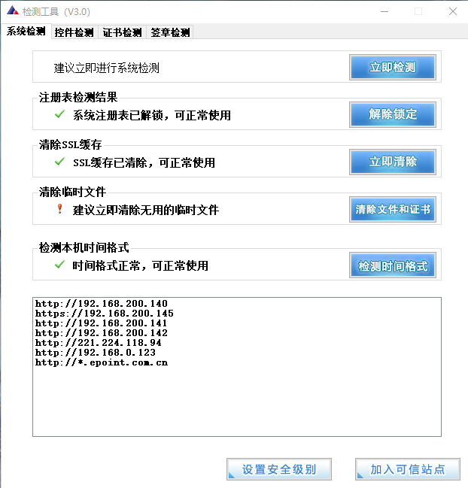
该页面主要是进行可信任站点的设置。
如果没有设置成功，请点击按钮即可。

控件检测
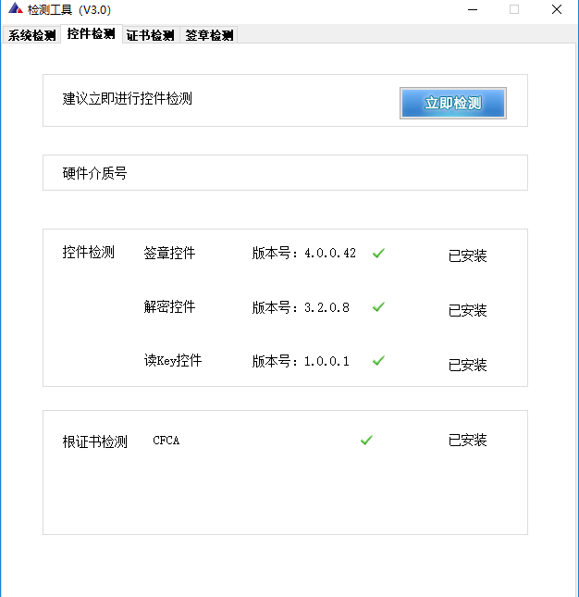
如果以上都是打勾，系统所需要控件都安装完毕了。
其中证书Key驱动，需要把您的证书Key插好以后才可以检测出来。

证书检测
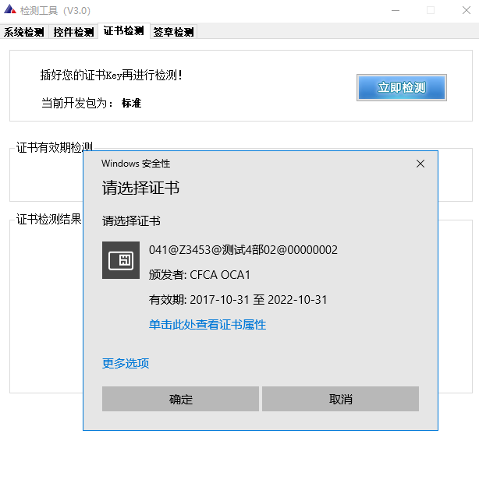
用户可以点击“立即检测”按钮，选择证书，点击“确定”按钮，输入口令，可以检测该证书Key是否可以正常使用。
如果“证书检测结果”中均打“√”，则表示您的证书Key是可以正常使用的，如下图：
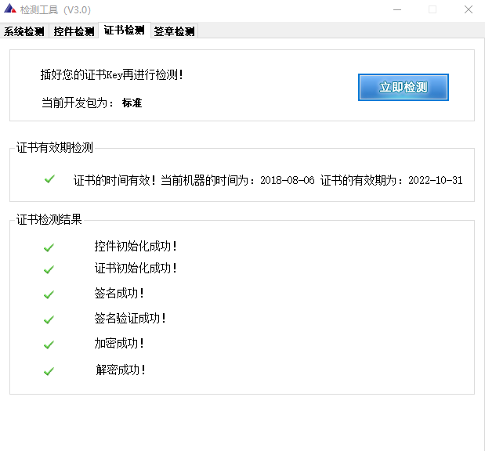

签章检测
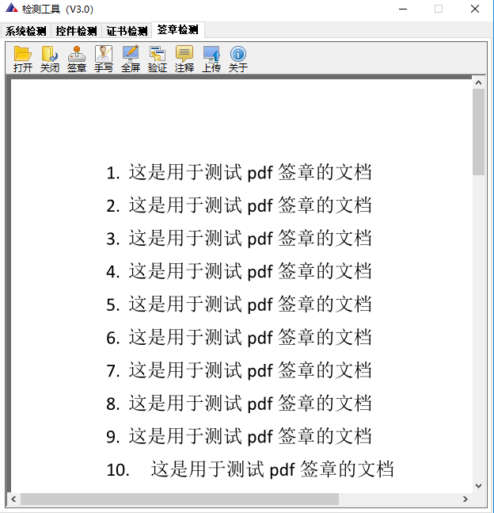
此页面是用于测试证书Key是否可以正常签章，请点击，在出现的窗口中，选择签章的名称和签章的模式，并输入您的证书Key的M码，点击确定按钮。
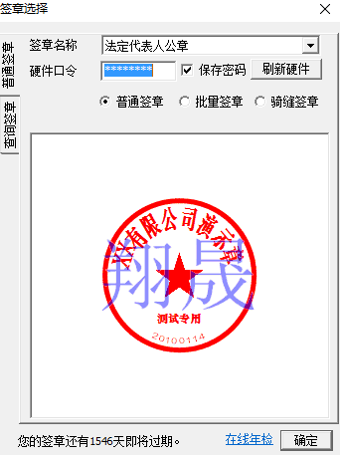
如果能成功加盖印章，并且有勾显示，则证明您的证书Key没有问题。
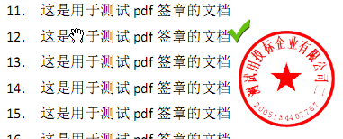
如果出现其他的提示，请及时和该项目CA联系。

浏览器配置

Internet选项
为了让系统插件能够正常工作，请按照以下步骤进行浏览器的配置。
1、打开浏览器，在“工具”菜单→“Internet选项”
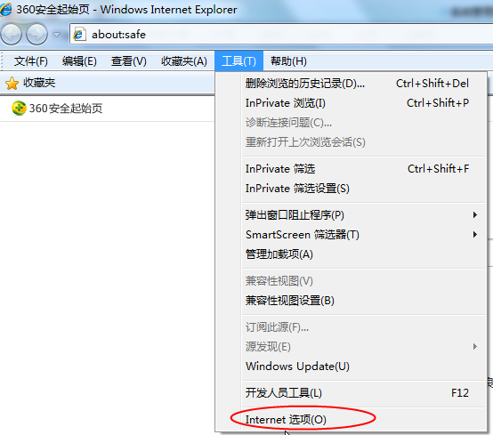
2、弹出对话框之后，请选择“安全”选项卡，具体的界面如下图：
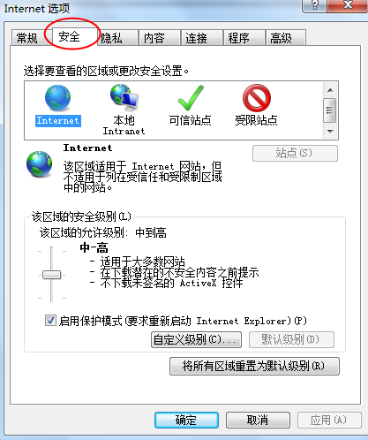
3、点击绿色的“受信任的站点”的图片，会看到如下图所示的界面：
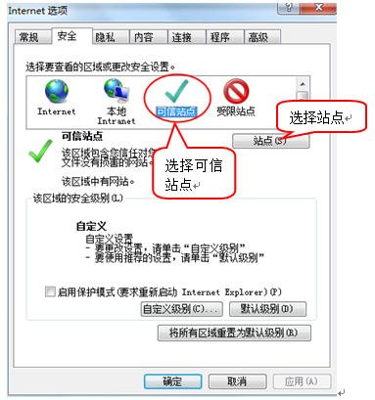
4、点击“站点” 按钮，出现如下对话框：
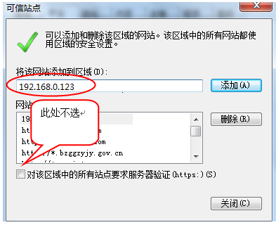
输入系统服务器的IP地址，格式例如：192.168.0.123，然后点击“添加”按钮完成添加，再按“关闭”按钮退出。
5、设置自定义安全级别，开放Activex的访问权限：
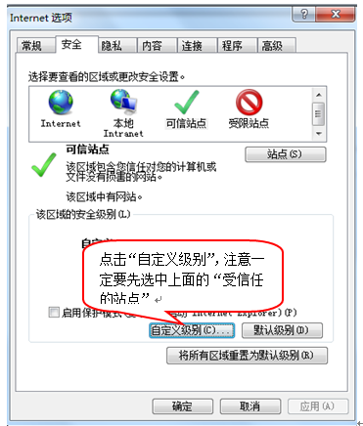
会出现一个窗口，把其中的Activex控件和插件的设置全部改为启用。
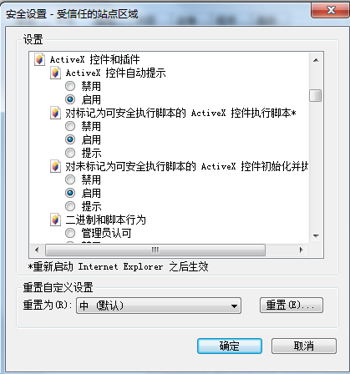
选择启用（共5个ActiveX）
文件下载设置，开放文件下载的权限：设置为启用。
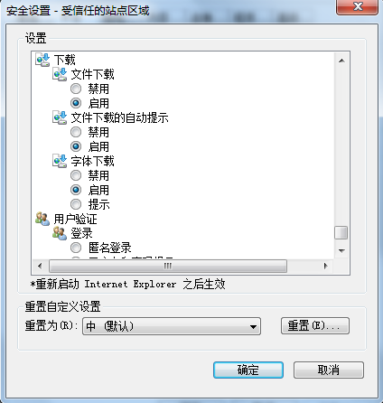

关闭拦截工具
上述操作完成后，如果系统中某些功能仍不能使用，请将拦截工具关闭再试用。比如在windows工具栏中关闭弹出窗口阻止程序的操作：
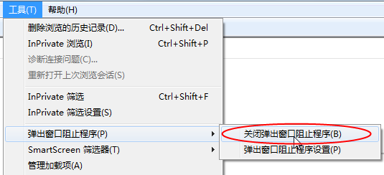

排污权交易电子竞价系统
竞价系统可以通过2种方式登录，一种是从交易平台登录，一种是通过新点实时竞价系统直接登录，竞价系统为同一竞价系统。

交易平台

登录竞价系统
前提条件：已报名成功，且交易中心已设置过竞价规则。
基本功能：登录竞价系统。
操作步骤：
- 1、登录“济南公共资源交易平台”，如下图：
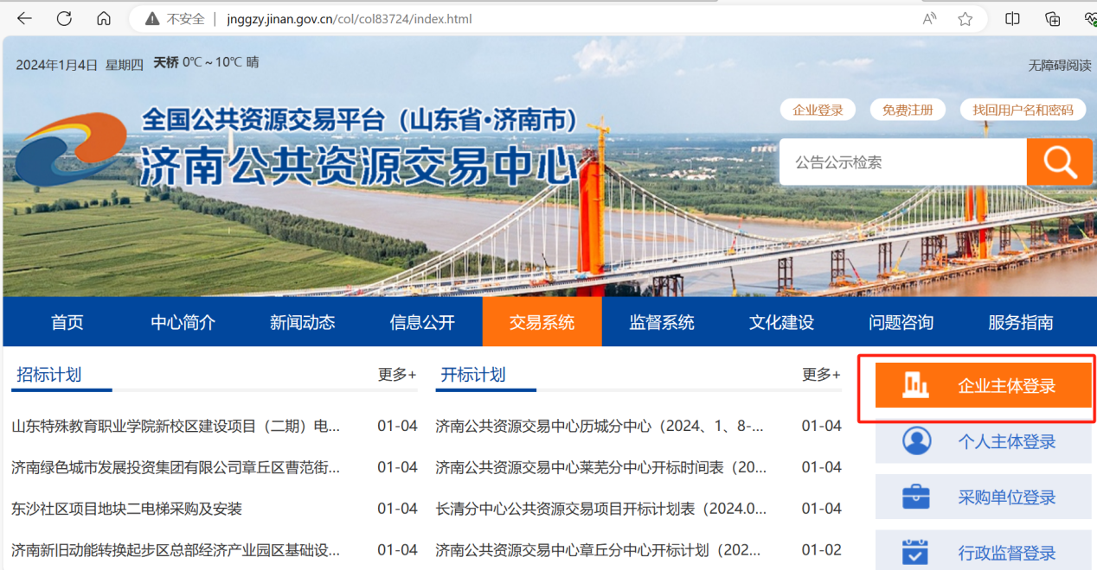
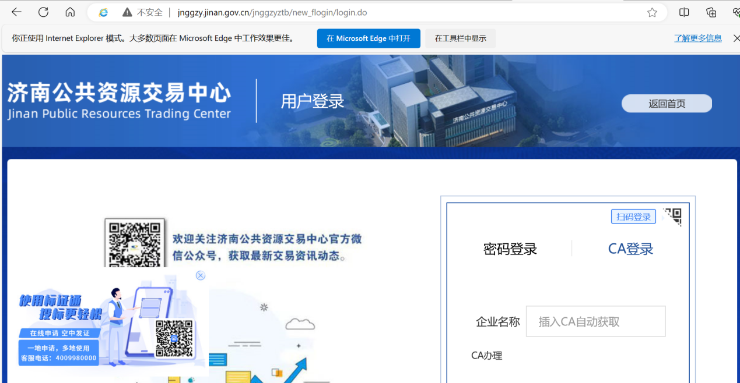

2、插入ca锁，输入用户名和密码后，点击“立即登录”按钮，进入用户中心，选择排污权交易跳转进入系统，

3、登录后点击“我的项目--权益交易--我要报价”进入竞价系统，如下图：
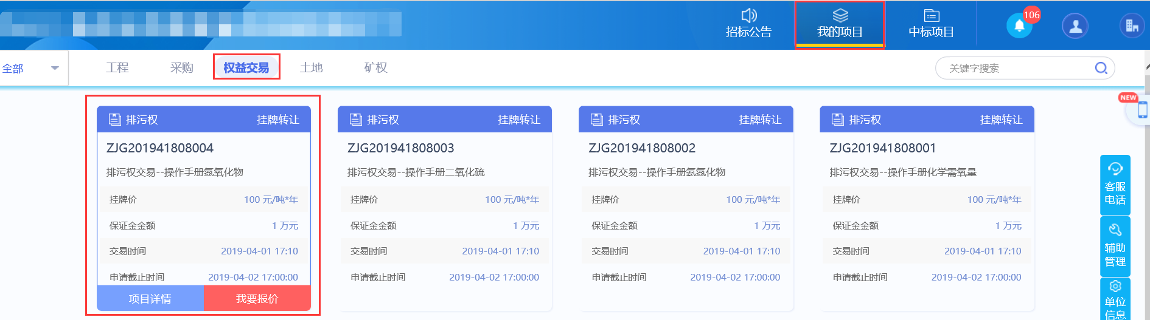

我要报价
前提条件：已报名成功，且交易中心已设置过竞价规则。
基本功能：对标的进行竞价。
操作步骤：
1、点击“我要报价”，弹出电子竞价风险告知及接受确认书页面，如下图：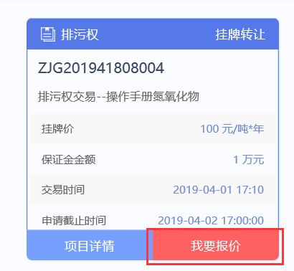
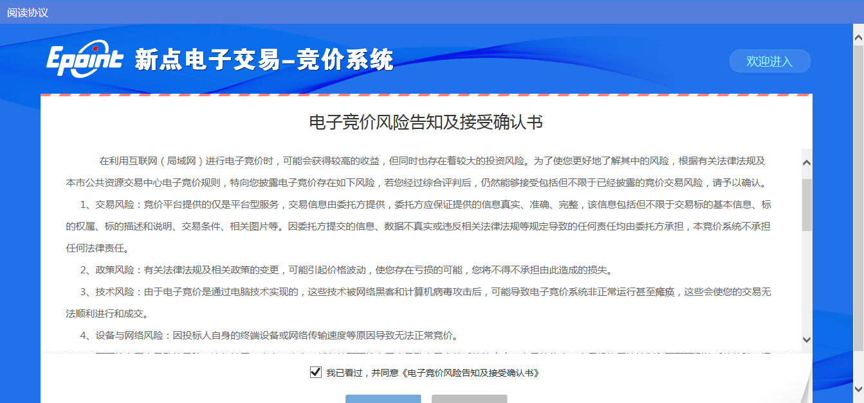
2、点击“同意”按钮，进入竞价页面，如下图：
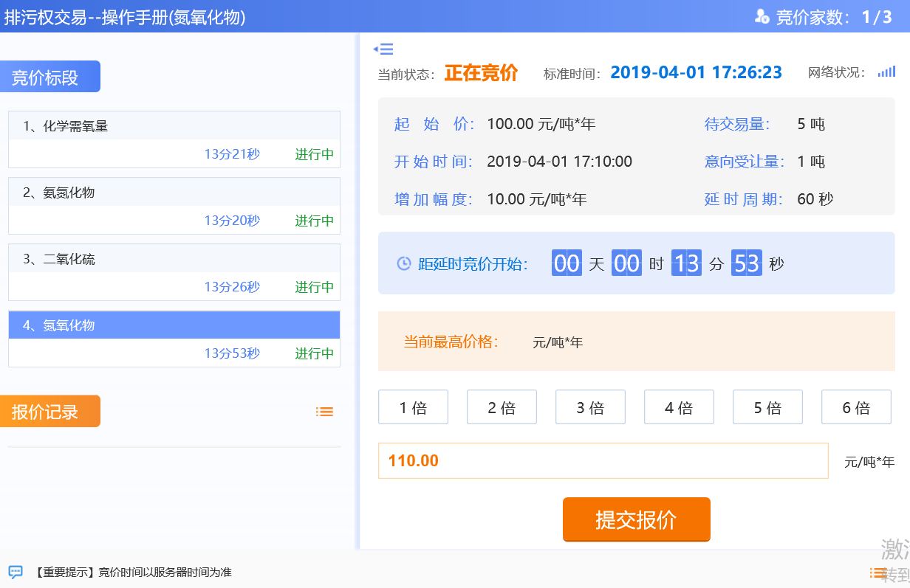
注：竞价页面中，可以对项目中所有标的进行报价。
3、点击竞价标段，可以切换到各标段竞价页面；通过切换竞价页面，来对各个标段进行竞价如下图：
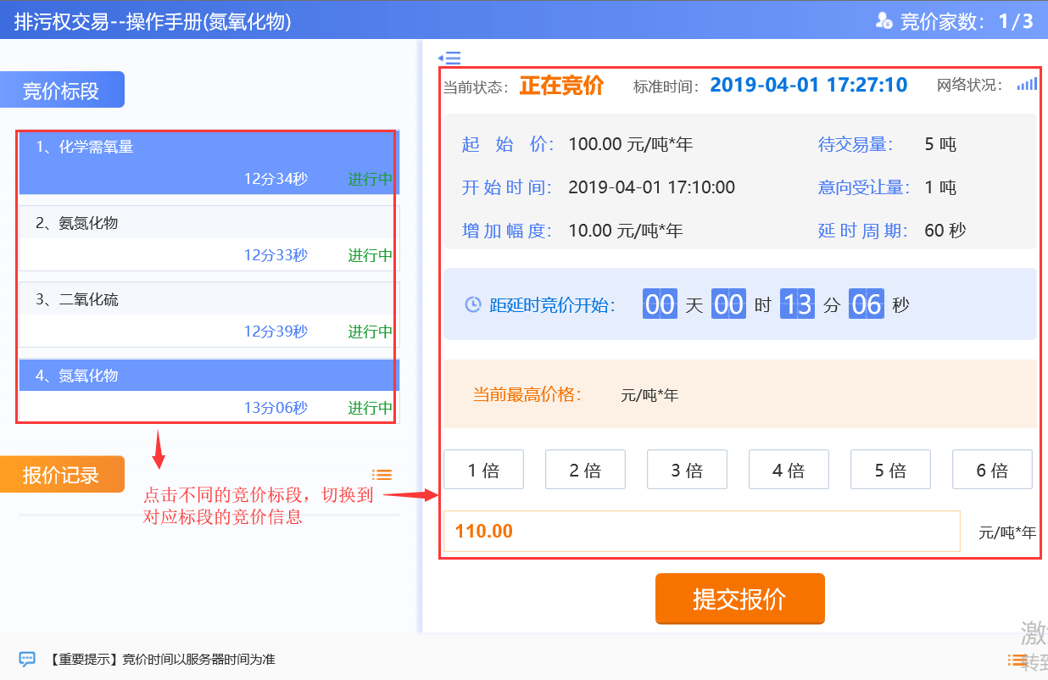
4、选择“竞价阶梯倍数”，点击“提交报价”按钮，会弹出询问对话框，如下图：
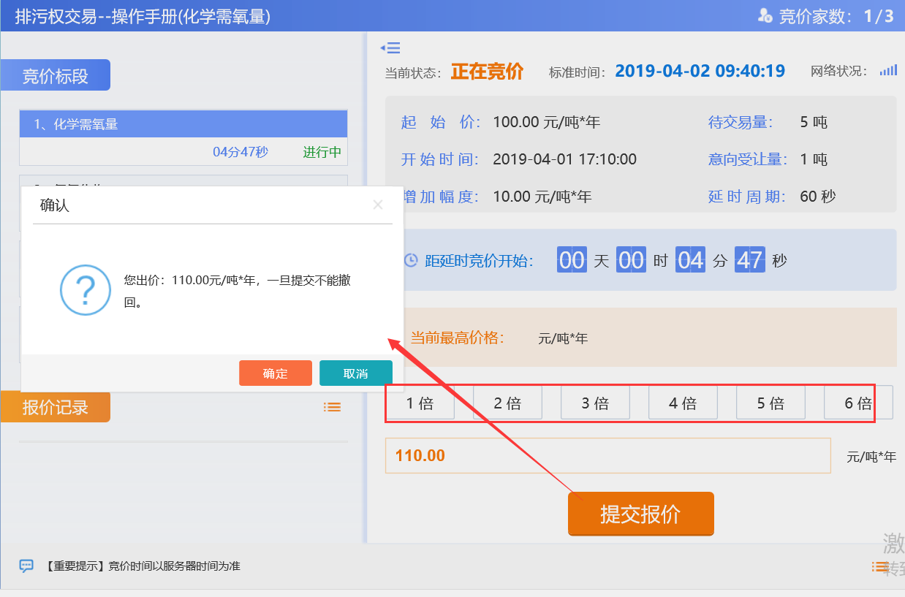
5、点击“确定”按钮，完成报价操作，此时“当前最高价”显示我的报价，且显示竞买编号，竞价标段、报价记录也显示最新报价信息，如下图：
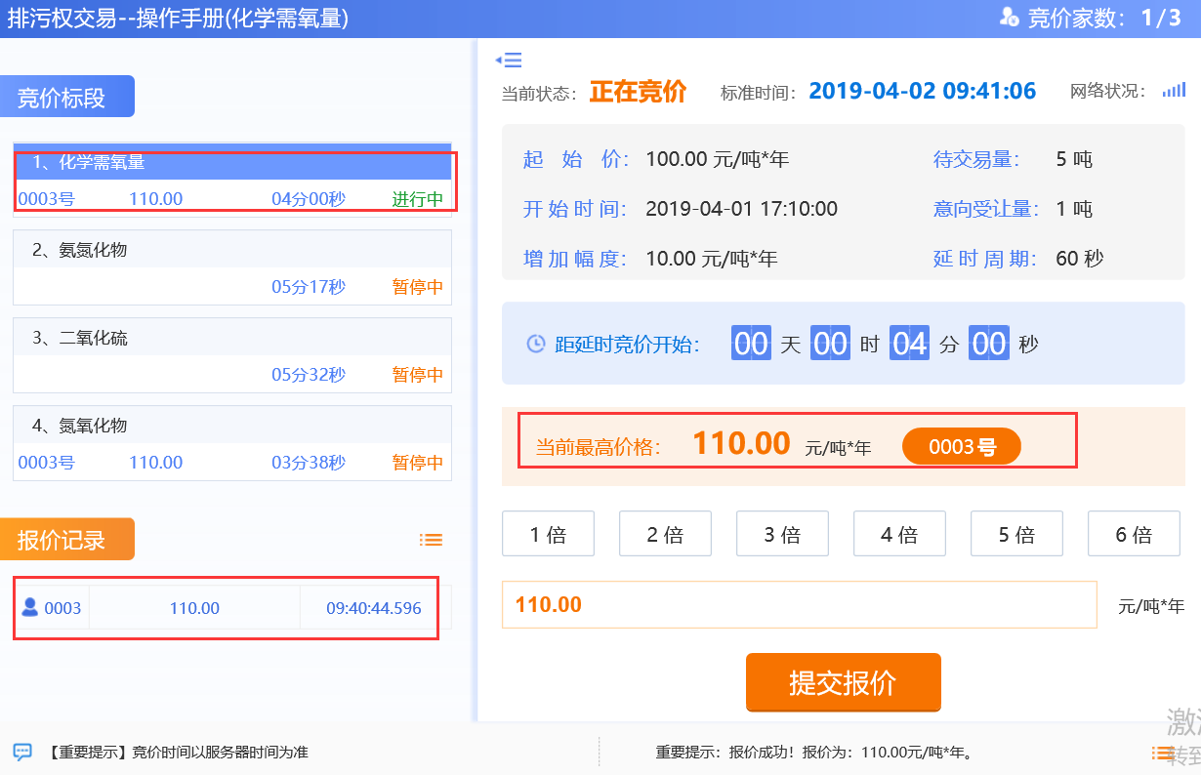
6、点击报价记录菜单按钮，可以查看全部的报价记录，如下图：
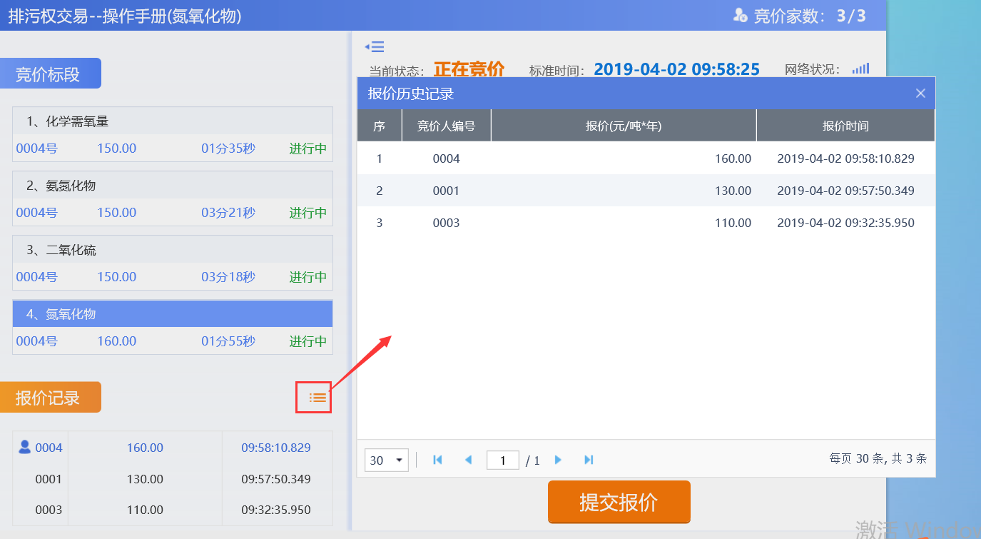
7、点击系统消息记录按钮，可以查看全部的系统消息记录（包括广播信息，及系统竞价提示信息），如下图：
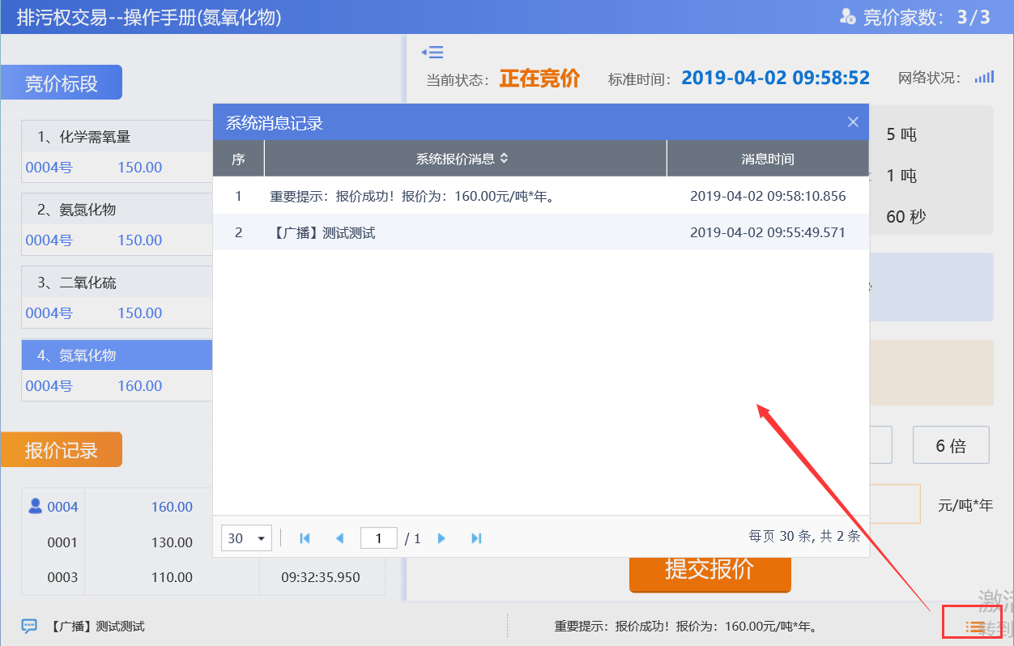
8、当正常竞价时间结束后进入延时竞价时段，如下图：
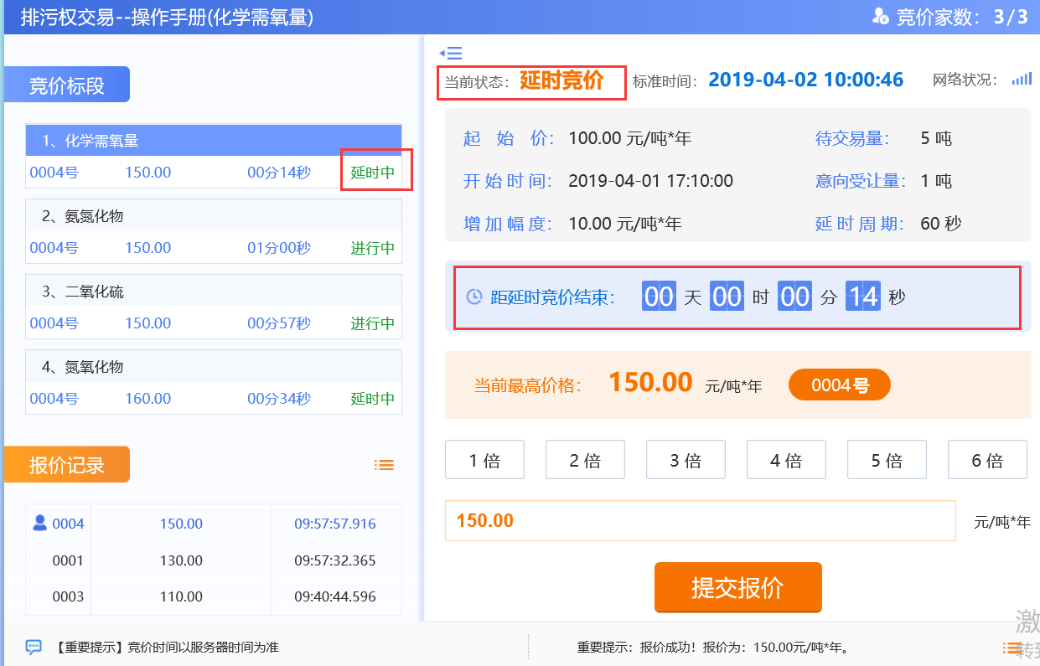
注：延时竞价时段报价成功后，倒计时会重置。
9、倒计时结束后，竞价标段处会显示已结束，竞价时间显示为零，如下图：
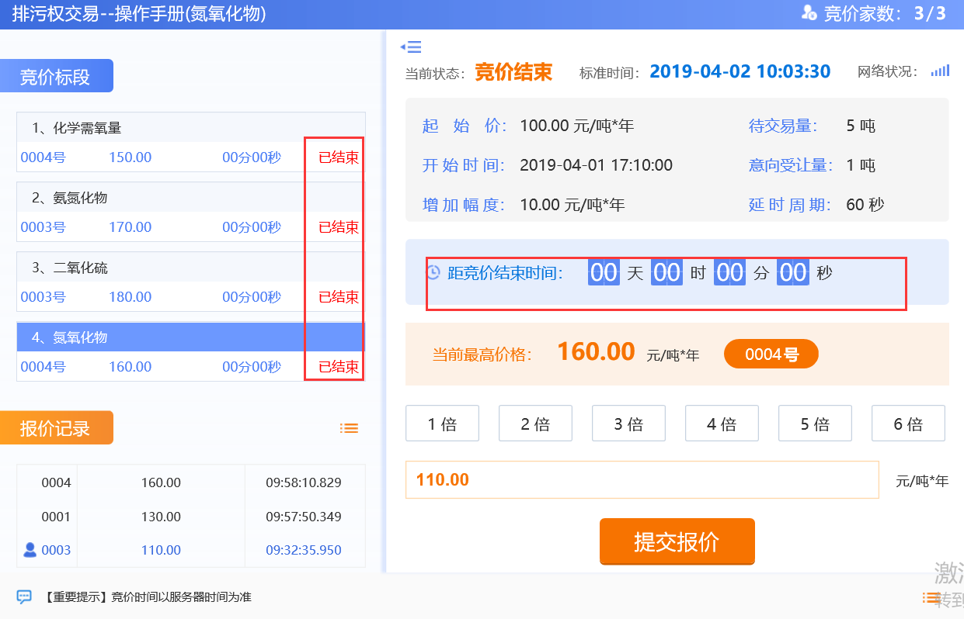

报价历史
前提条件：竞价已结束。
基本功能：查看标的报价历史记录。
操作步骤：
1、打开“我的项目--权益交易”，选择竞价已结束的标的，如下图：
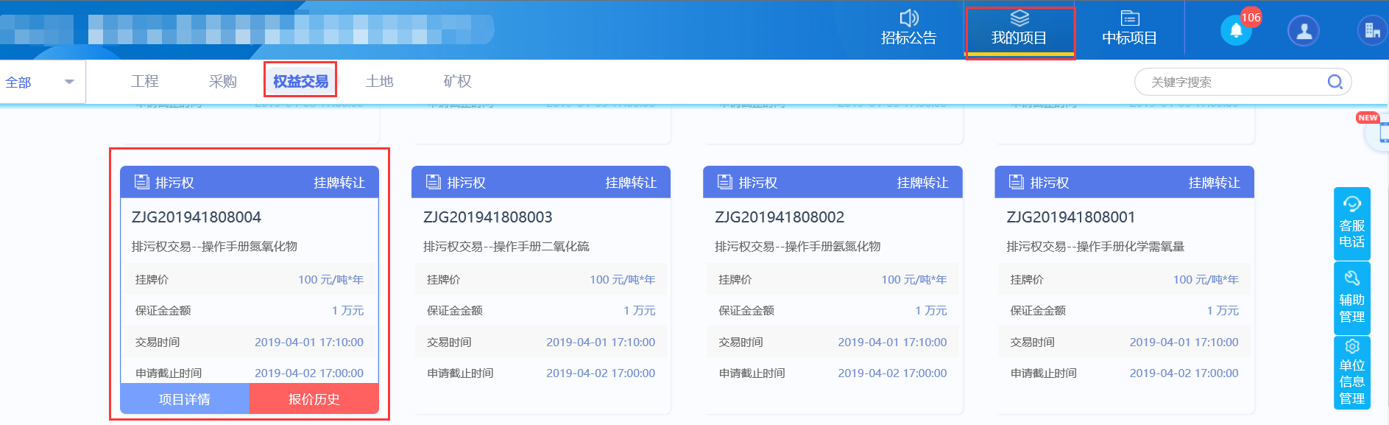
2、点击“报价历史”，弹出“报价历史记录”页面，如下图：
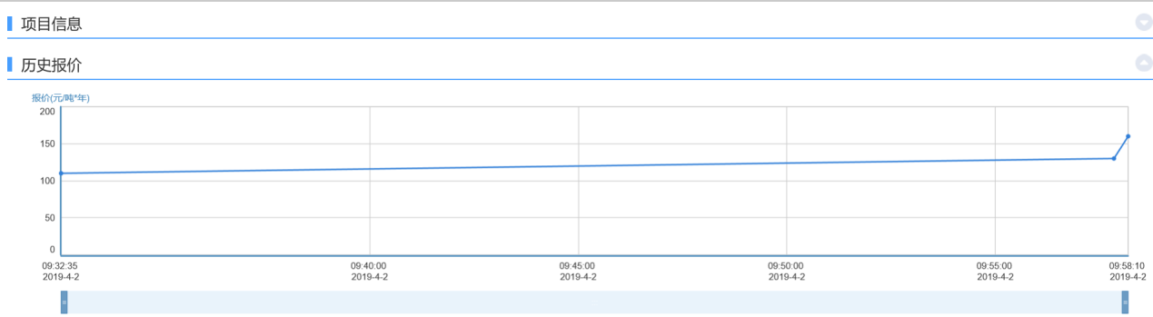

退出系统
前提条件：无
基本功能：退出系统
操作步骤：
1、点击“退出登录”按钮，弹出信息确认对话框，如下图：
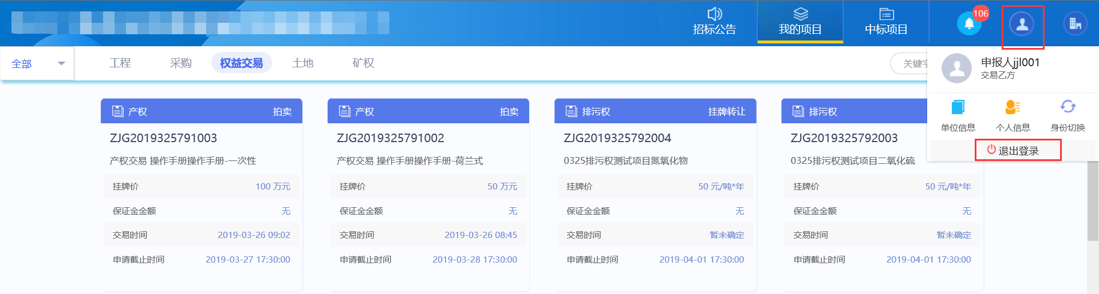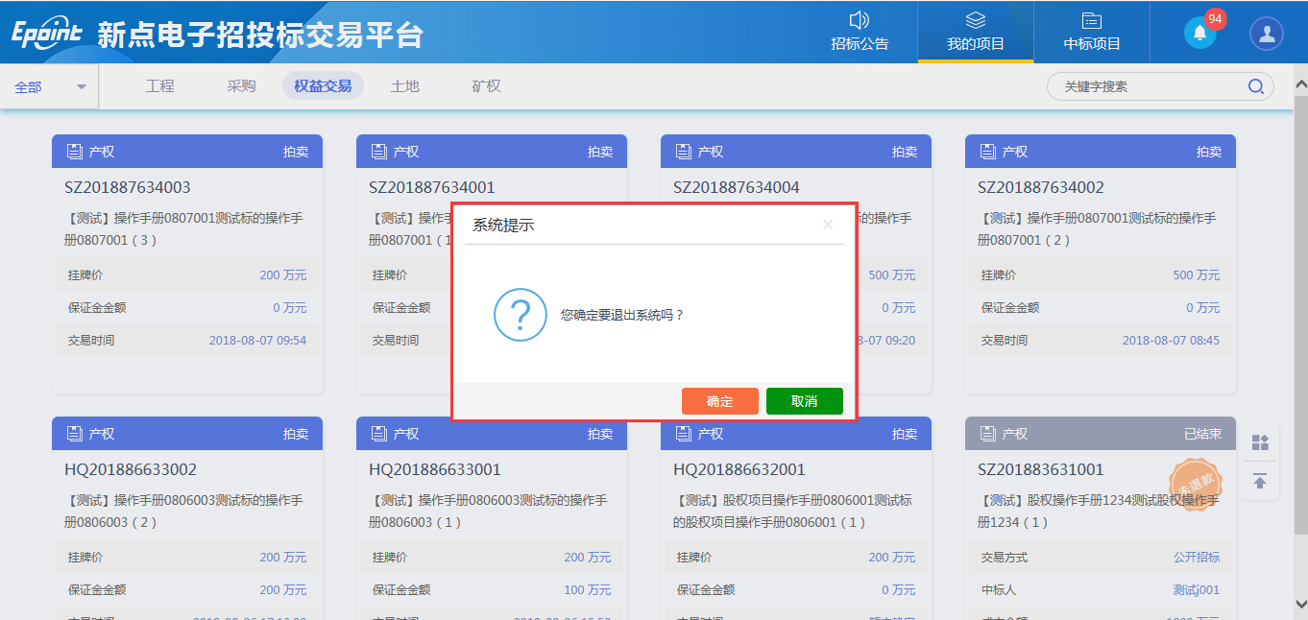
2、点击“确定”按钮，回到登录首页，如下图：
